Казанский (Приволжский) федеральный университет

Институт вычислительной математики и информационных технологий

Лабораторная работа №104

**«Изучение центрированных оптических систем»**

**Выполнили ст. группы 09-612:**

Барбашов Тимур

Зильберштейн Дина

2017 г.

**Цель работы**: изучить законы построения изображения в центрированных оптических системах.

**Упражнение 1.** Определение фокусного расстояния тонкой собирающей линзы.



*Рис.1 Ход лучей в тонкой линзе.*

Если менять расстояние между предметом и линзой (-*а*1), то изображение будет формироваться на различных расстояниях *а*2 от линзы. Так как величины *а*1 и *а*2 связаны соотношением:

$$\frac{1}{(-a_{1})}+\frac{1}{a_{2}}=\frac{1}{f_{2}}$$

то величину фокусного расстояния линзы *f*2 или (-*f*1) можно определить по графику зависимости $\frac{1}{a_{2}}$ от $\frac{1}{(-a_{1})}$ как обратную величину отрезка, отсекаемого графиком на оси ординат

Порядок выполнения задания:

1. На оптической скамье расположим осветитель, собирающую линзу и экран (рис 2)



*Рис.2.Экспериментальная установка для определения фокусного расстояния собирающей линзы.*

2. В штатив на асферическом конденсоре вставим диафрагму в виде стрелки.

3. Включим осветитель в сеть.

4. Переместим экран на конец рельса.

5. Перемещая исследуемую линзу между экраном и предметом добьемся на экране четкого изображения стрелки.

6. () и .

7. Уменьшим расстояние между предметом и экраном на 3-4 см и снова измерим расстояния () и .

8. Повторим эти измерения для 4-5 расстояний между предметом и экраном.

9. Построим график, откладывая по осям координат величины $\frac{1}{(-a_{1})}$ и $\frac{1}{a_{2}}$, по графику определяем фокусное расстояние линзы. (График 1)

|  |  |
| --- | --- |
| $-a_{1}$, см | $$a_{2}, см$$ |
| 35.9 | 13.7 |
| 40.6 | 13.1 |
| 43 | 12.6 |
| 49.6 | 12 |
| 53.9 | 11.7 |

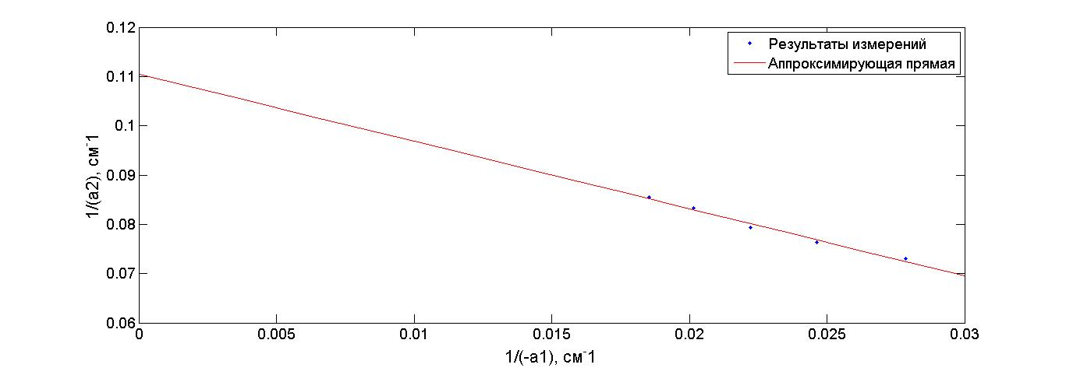

График 1

**Упражнение 2.** Определение фокусного расстояния собирающих линз методом Бесселя.

Если между предметом и экраном расстояние больше 4*f*, то находят два положения линзы, одно из которых соответствует увеличенному, другое – уменьшенному изображениям Расстояние между объектом и экраном остается неизменным.



*Рис.3. К определению фокусного расстояния тонкой собирающей линзы методом Бесселя.*

Обозначив S = $(-a_{1}^{'})-(-a_{1})$ и L= $(-a_{1})+a_{2}$, с учетом (1) получим формулу Бесселя для определения фокусного расстояния:

$$\frac{1}{-a_{1}^{'}}+\frac{1}{-a_{2}^{'}}=\frac{1}{f}$$

$$\frac{1}{-a_{1}+S}+\frac{1}{a_{2}-S}=\frac{1}{f}$$

$$\frac{1}{-a_{1}+S}+\frac{1}{{L-(-a}_{1})-S}=\frac{1}{f}$$

$$\frac{1}{-a_{1}}+\frac{1}{a_{2}}=\frac{1}{f}$$

$$\frac{1}{-a_{1}}+\frac{1}{{L-(-a}_{1})}=\frac{1}{f}$$

*Приравниваем левые части равенств:*

1. Установим лампу с асферическим конденсором с края оптического рельса. Вставим в штатив для диафрагм прозрачное стекло с рисунком.

2. Расположим полупрозрачный экран на расстоянии около 50 см от объекта.

3. Линзу с *f* = 100 мм установим между штативом для диафрагм и экраном

4. Двигаем зажим с линзой по направлению к объекту до тех пор, пока не получим четкое изображение на экране, после чего измерим расстояние $a_{2}$ между линзой и экраном.

5. Двигаем линзу по направлению к экрану до тех пор, пока снова не получим четкого изображения. Измерим расстояние $a_{2}'$ между линзой и экраном.

6. Определим S = $(-a_{1}^{'})-(-a_{1})$ = $a_{2}$ *- $a_{2}'$* и по формуле (2) рассчитаем фокусное расстояние линзы.

7. Повторим эксперимент с линзой *f* = 150 мм.

**

*Рис. 4. Экспериментальная установка для определения фокусного расстояния линзы методом Бесселя.*

|  |  |  |  |
| --- | --- | --- | --- |
| $-a_{1}$, см | $a_{2}$, см | $-a_{1}^{'}$, см | $a_{2}^{'}$, см |
| 18,5 | 31,5 | 36,7 | 13,1 |
| 27,8 | 35,8 | 39,4 | 26,7 |

В случае с линзой на 150 мм условия эксперимента неприменимы в связи с тем, что 4 $f$ > S, определяемого условием эксперимента;

**Упражнение 4**. Определение фокусного расстояния тонкой рассеивающей линзы.

Фокусное расстояние отрицательной линзы определяется с помощью вспомогательной положительной линзы.

Если на пути лучей, выходящих из источника S и сходящихся в точке S1 после преломления в собирающей линзе 1 (рис.5) поместить рассеивающую линзу 2 так, чтобы расстояние а1 было меньше ее фокусного расстояния, то изображение источника S удалится от линзы 1. Предположим, что оно переместится в точку S2. Для линзы 2 точка S1 является предметом, а S2 – изображением.

Тогда, согласно (1) можно найти положение заднего фокуса рассеивающей линзы:

*Предмет действительный, фокус мнимый, изображение мнимое*:



$$\frac{1}{a_{1}}-\frac{1}{a_{2}}=-\frac{1}{f}$$

$$f=\frac{a_{1}a_{2}}{a_{1}-a_{2}}$$

Рис.5. К определению фокусного расстояния рассеивающей линзы.

Порядок выполнения задания:

1. На оптической скамье расположим осветитель, собирающую линзу $f$ = 100 мм и экран, как показано на рис.2.

2. Вставим в штатив для диафрагм прозрачное стекло с рисунком.

3. Поместим линзу на расстояние ~ 30 см от объекта и перемещая экран, получим на нем отчетливое изображение рисунка (уменьшенное). Отметим это положение экрана (точка S1).

4. На оптическую скамью между собирающей линзой и экраном поместим исследуемую рассеивающую линзу.

5. Перемещая экран, вновь найдем отчетливое изображение рисунка (точка S2).

6. Определив расстояния *а*1 и *а*2, по формуле (3) вычислим фокусное расстояние *f* рассеивающей линзы.

$$f=\frac{a_{1}a_{2}}{a_{1}-a_{2}}=\frac{7,2*25}{7,2-25}=16,1 см$$

**Вывод:** отработали навыки юстировки центрированных оптических систем, освоили методы измерения фокусных расстояний собирающих и рассеивающих линз, пронаблюдать экспериментально зависимость вида изображения от положения предмета относительно фокусного расстояния линзы.